Министерство транспорта Российской Федерации

Федеральное государственное автономное образовательное

учреждение высшего образования

«Российский университет транспорта»

(ФГАОУ ВО РУТ(МИИТ), РУТ (МИИТ)

Институт транспортной техники и систем управления

Кафедра «Управление и защита информации»

Лабораторная работа № 17

по дисциплине: «Программирование и основы алгоритмизации»

на тему: «Автоматизация Word»

Выполнил: ст. гр. ТУУ-211

Грачева Н.С.

Вариант №5

___________

(дата выполнения)

Проверил: к.т.н., доц. Сафронов А.И.

___________

(дата приёмки)

Москва – 2024 г.

# **1. Цель работы**

Освоить навыки подключения внешних модулей (библиотек классов) и их использования в разрабатываемых программах; освоить навыки программируемой настройки параметров документов *Microsoft Office Word*.

# **2. Формулировка задачи**

В интегрированной среде разработки *Microsoft Visual Studio* составить программу в режиме *Windows Forms Application* на языке *Visual C#*, представляющую собой средство взаимодействия с текстовым файлом, необходимым для настройки формата надписей, заносимых в документ *Microsoft Office Word.* Создать и настроить графический пользовательский интерфейс, взаимодействующий с модулем (библиотекой классов) текстового редактора *Microsoft Office Word*, предназначенный для создания двух документов: титульного листа и индивидуального документа. Должна быть предусмотрена кнопка «Создать титульный лист», инициирующая генерацию титульного листа в формате *Microsoft Office Word.* Индивидуальный документ, представленный иллюстрацией, должен быть первично набран в *Microsoft Office Word* вручную. Он запланирован в качестве тестового примера в данной работе. Должна быть предусмотрена кнопка «Создать документ», инициирующая генерацию индивидуального документа в формате *Microsoft Office Word.* Должен быть предусмотрен предварительный просмотр документа, планируемого к выгрузке. Все заполнители в работе выполняются при помощи «кареток» [, , ] (*Tab Stops*) и табуляции [https://prosto-kod.ru/17_01_2023/4.jpg] (*Tab*). Все неявные колоночные выравнивания допустимо выполнять необрамлёнными таблицами (таблицами без визуальных границ). Предоставить пользователю возможность для настройки текстового интервала (обычный, разреженный, уплотнённый) сразу для всех элементов на титульном листе.

# **3. Сеть Петри**

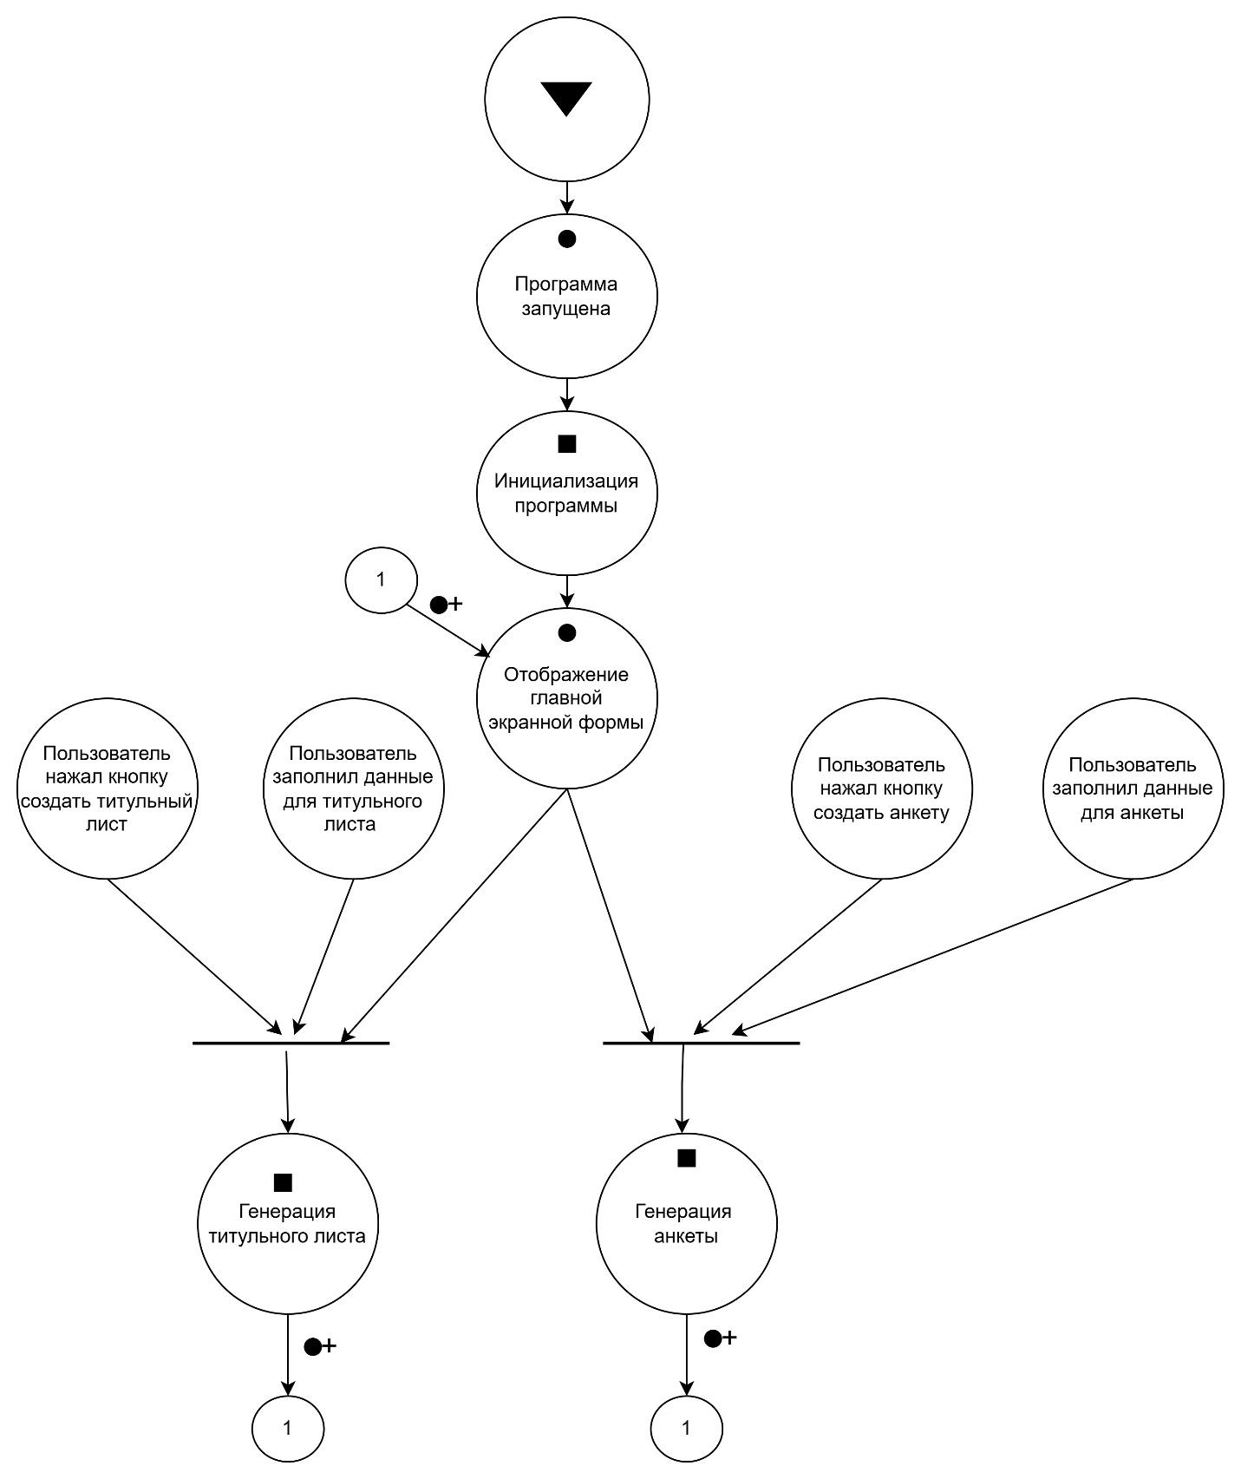

Рисунок 1 – Сеть Петри

# **4. Составление схем алгоритмов методов в составе решения**

**Questionnaire.cs**

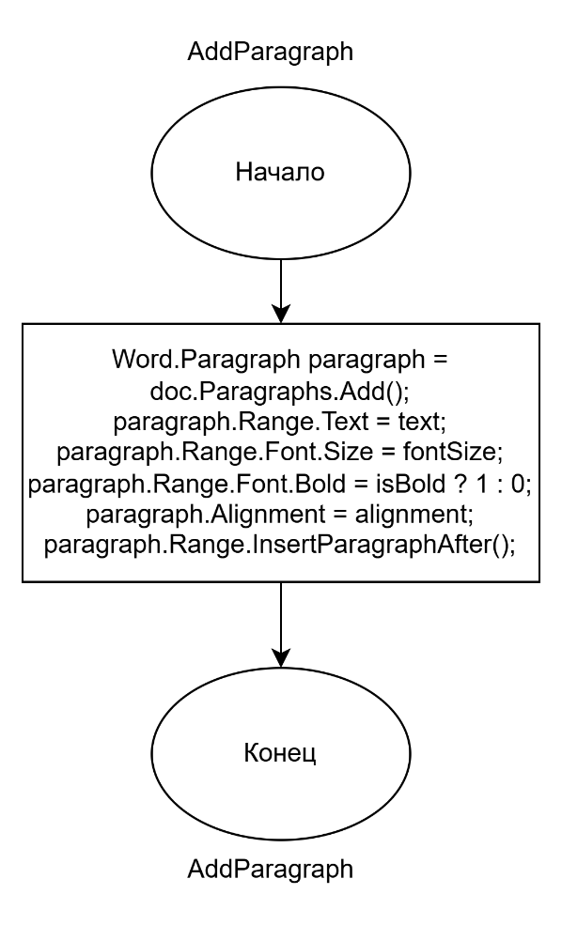

Рисунок 2 – Блок-схема метода AddParagraph

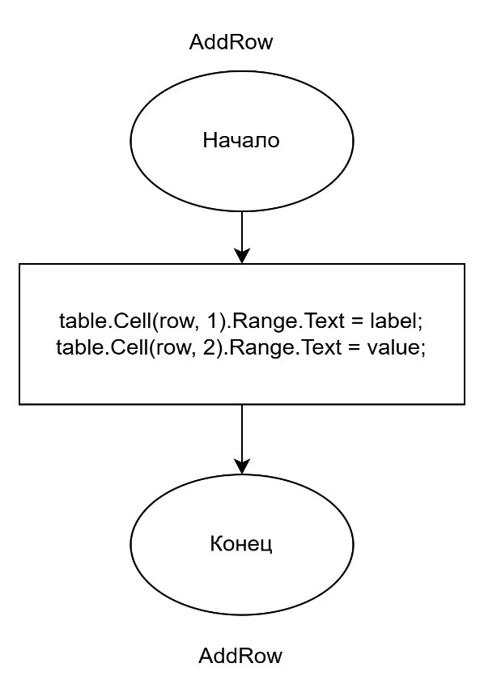

Рисунок 3 – Блок-схема метода AddRow

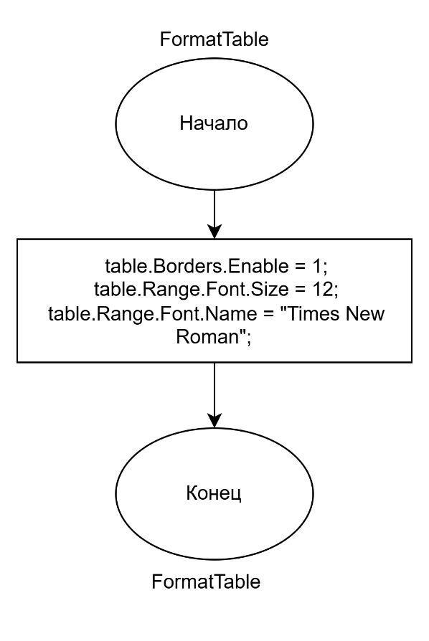

Рисунок 4 – Блок-схема метода FormatTable

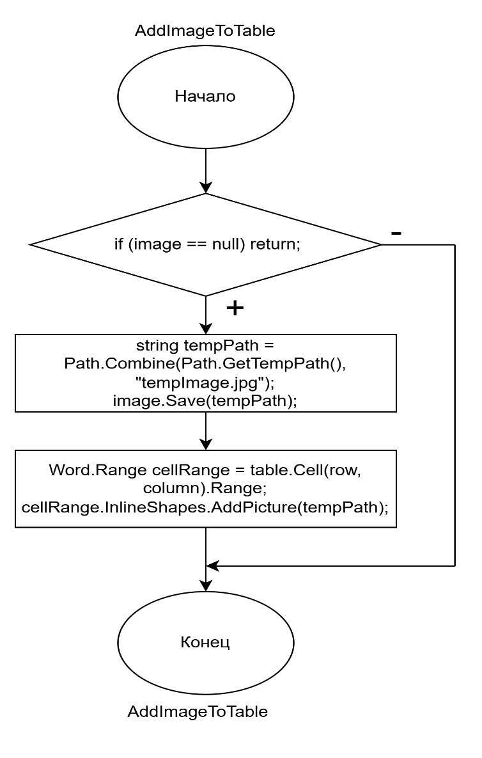

Рисунок 5 – Блок-схема метода AddImageToTable

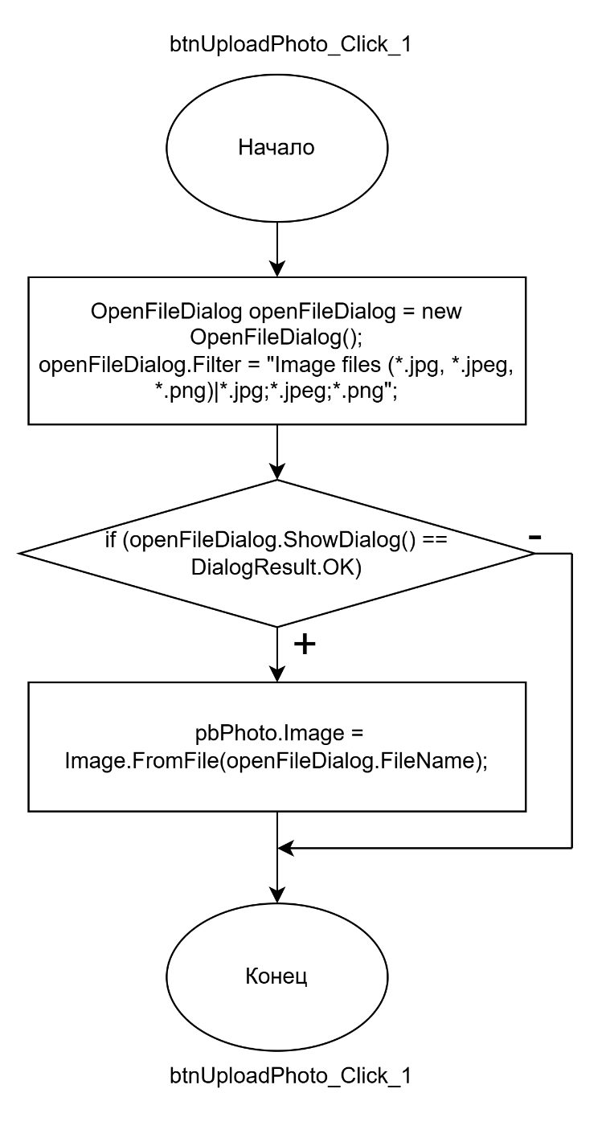

Рисунок 6 – Блок-схема метода btnUploadPhoto_Click_1

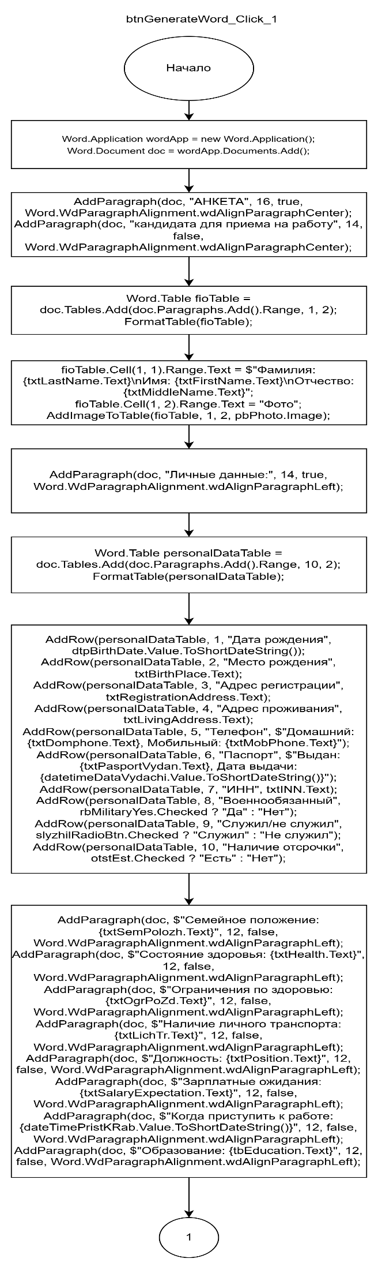

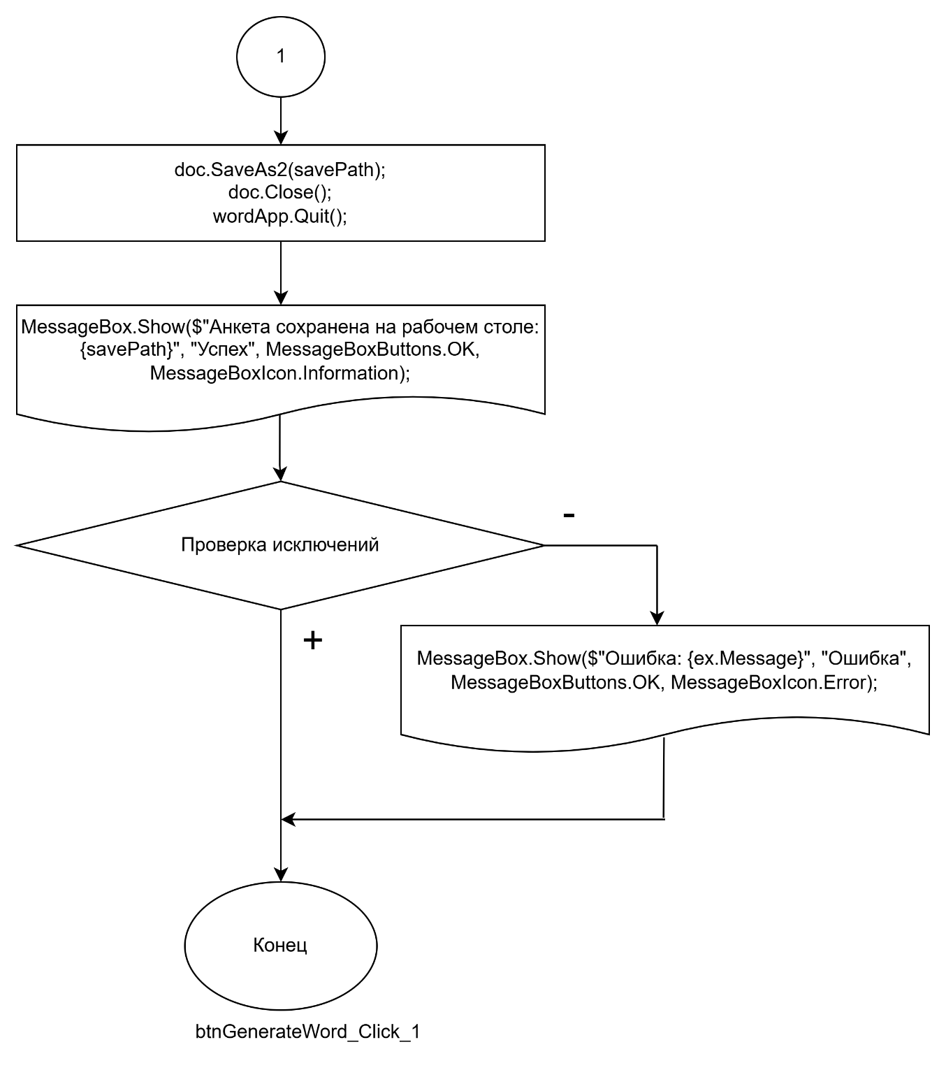

Рисунок 7 – Блок-схема метода btnUploadPhoto_Click_1

**Title Page.cs**

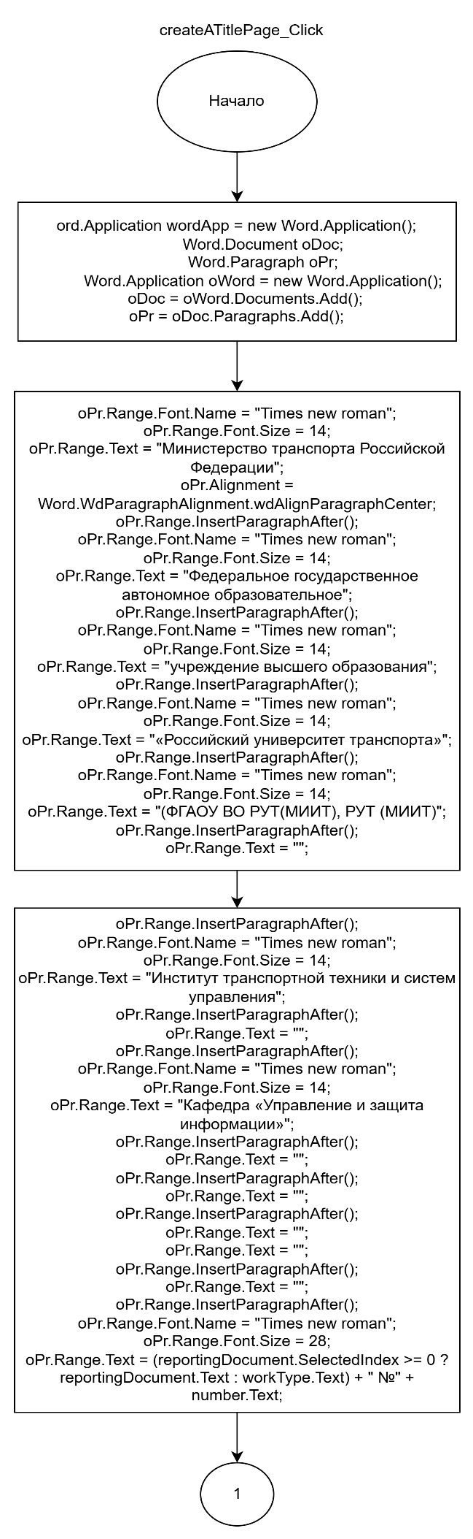

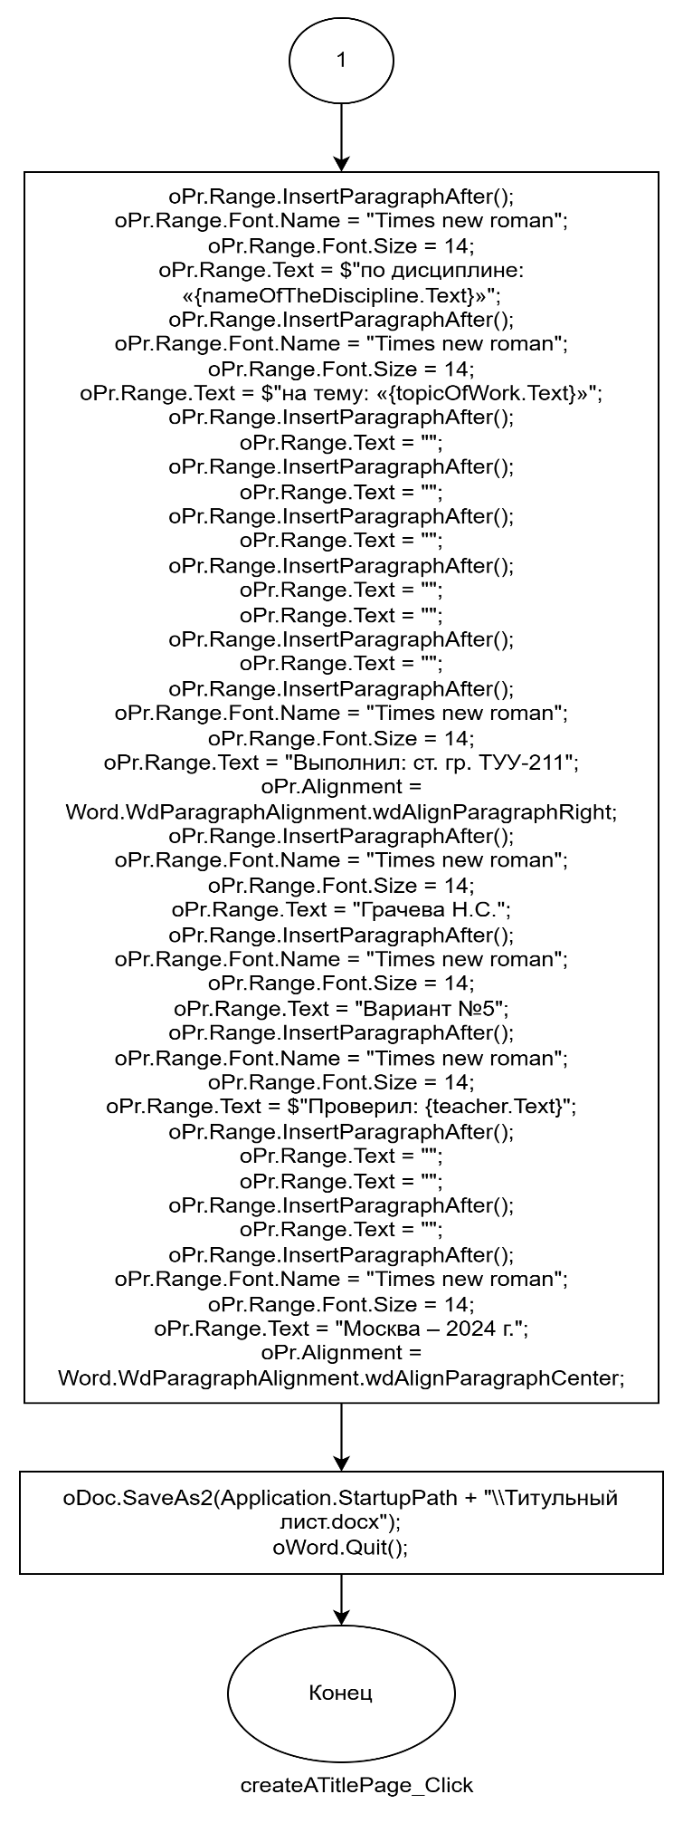

Рисунок 8 – Блок-схема метода *createATitlePage_Click*

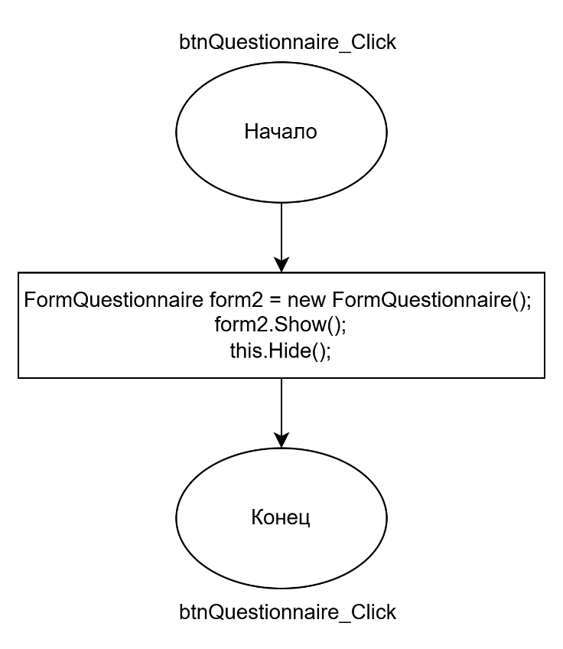

Рисунок 9 – Блок-схема метода btnQuestionnaire_Click

**MyForm.cs**

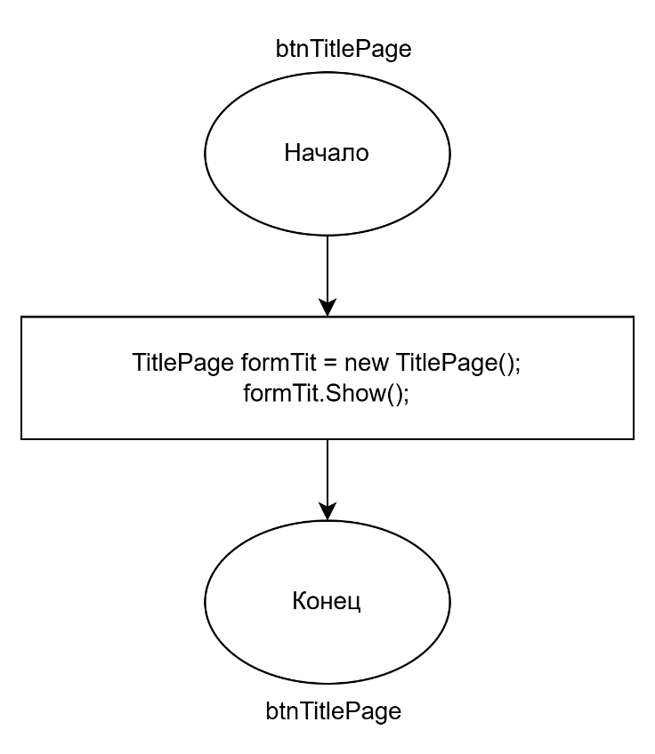

Рисунок 10 – Блок-схема метода btnTitlePage

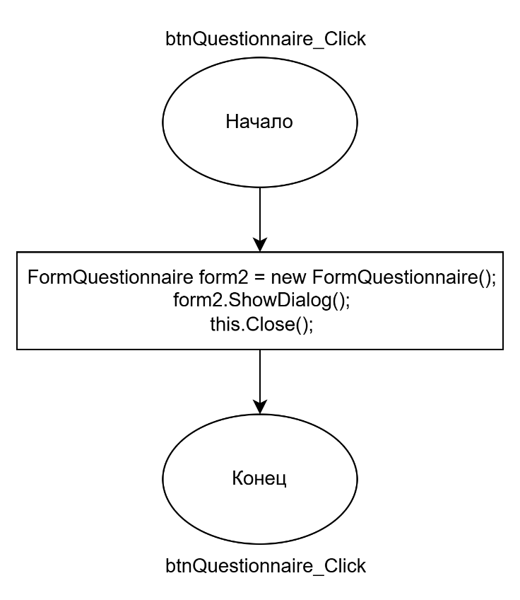

Рисунок 11 – Блок-схема метода btnQuestionnaire_Click

# **5. Подбор тестовых примеров**

Тестовый пример общей части задания

Вид отчетного документа: Отчёт

Вид работы: Лабораторная работа

Номер работы: 1

Тема работы: Диаграммы

Наименование дисциплины: ПиОА

Преподаватель: Сафронов А.И.

Тестовый пример индивидуальной части задания

Фамилия: Грачева

Имя: Наталья

Отчество: Сергеевна

Дата рождения: 4 ноября 2004 г.

Место рождения: г. Москва

Адрес регистрации: ул. Пушкина д.1 кв.1

Адрес проживания: ул. Пушкина д.1 кв.1

Домашний телефон: 84999999999

Мобильный телефон: 89771234569

Паспорт выдан: ГУ МВД РОСИИ ПО Г. МОСКВЕ

Дата выдачи: 19.01.2024

ИНН: 1234567890

Военнообязанный: Нет

Служил/не служил: Не служил

Наличие отсрочки: Нет

Семейное положение: -

Состояние здоровья: Здорова

Ограничения по здоровью: -

Наличие личного транспорта: нет

Должность: Программист

Зарплатные ожидания: 80.000 рублей

Когда приступить к работе: 27.12.2024

Образование: Среднее общее

# **6. Листинг (код) составленного программного обеспечения**

**Title Page:**

using System;

using System.Collections.Generic;

using System.ComponentModel;

using System.Data;

using System.Drawing;

using System.Linq;

using System.Text;

using System.Windows.Forms;

using Word = Microsoft.Office.Interop.Word;

using System.Reflection;

using wword;

namespace laboratornaya_rabota_17

{

public partial class TitlePage : Form

{

object ObjMissing = Missing.Value;

private string[] typeOfReportingDocument = { "Отчёт", "Реферат", "Эссе", "Курсовой проект",

"Курсовая работа", "Доклад", "Домашнее задание"};

private string[] typeOfWork = { "Лабораторная работа", "Практическая работа", "Индивидуальное задание",

"Учебная практика", "Производственная практика", "Преддипломная практика"};

private string[] numberOfWork = { "1", "2", "3", "4", "5", "6", "7", "8", "9", "10" };

private string selectedDocument;

public TitlePage()

{

InitializeComponent();

reportingDocument.Items.AddRange(typeOfReportingDocument);

workType.Items.AddRange(typeOfWork);

number.Items.AddRange(numberOfWork);

}

private void createATitlePage_Click(object sender, EventArgs e)

{

Word.Application wordApp = new Word.Application();

Word.Document oDoc;

Word.Paragraph oPr;

Word.Application oWord = new Word.Application();

oDoc = oWord.Documents.Add();

oPr = oDoc.Paragraphs.Add();

oPr.Range.Font.Name = "Times new roman";

oPr.Range.Font.Size = 14;

oPr.Range.Text = "Министерство транспорта Российской Федерации";

oPr.Alignment = Word.WdParagraphAlignment.wdAlignParagraphCenter;

oPr.Range.InsertParagraphAfter();

oPr.Range.Font.Name = "Times new roman";

oPr.Range.Font.Size = 14;

oPr.Range.Text = "Федеральное государственное автономное образовательное";

oPr.Range.InsertParagraphAfter();

oPr.Range.Font.Name = "Times new roman";

oPr.Range.Font.Size = 14;

oPr.Range.Text = "учреждение высшего образования";

oPr.Range.InsertParagraphAfter();

oPr.Range.Font.Name = "Times new roman";

oPr.Range.Font.Size = 14;

oPr.Range.Text = "«Российский университет транспорта»";

oPr.Range.InsertParagraphAfter();

oPr.Range.Font.Name = "Times new roman";

oPr.Range.Font.Size = 14;

oPr.Range.Text = "(ФГАОУ ВО РУТ(МИИТ), РУТ (МИИТ)";

oPr.Range.InsertParagraphAfter();

oPr.Range.Text = "";

oPr.Range.InsertParagraphAfter();

oPr.Range.Font.Name = "Times new roman";

oPr.Range.Font.Size = 14;

oPr.Range.Text = "Институт транспортной техники и систем управления";

oPr.Range.InsertParagraphAfter();

oPr.Range.Text = "";

oPr.Range.InsertParagraphAfter();

oPr.Range.Font.Name = "Times new roman";

oPr.Range.Font.Size = 14;

oPr.Range.Text = "Кафедра «Управление и защита информации»";

oPr.Range.InsertParagraphAfter();

oPr.Range.Text = "";

oPr.Range.InsertParagraphAfter();

oPr.Range.Text = "";

oPr.Range.InsertParagraphAfter();

oPr.Range.Text = "";

oPr.Range.Text = "";

oPr.Range.InsertParagraphAfter();

oPr.Range.Text = "";

oPr.Range.InsertParagraphAfter();

oPr.Range.Font.Name = "Times new roman";

oPr.Range.Font.Size = 28;

oPr.Range.Text = (reportingDocument.SelectedIndex >= 0 ? reportingDocument.Text : workType.Text) + " №" + number.Text;

oPr.Range.InsertParagraphAfter();

oPr.Range.Font.Name = "Times new roman";

oPr.Range.Font.Size = 14;

oPr.Range.Text = $"по дисциплине: «{nameOfTheDiscipline.Text}»";

oPr.Range.InsertParagraphAfter();

oPr.Range.Font.Name = "Times new roman";

oPr.Range.Font.Size = 14;

oPr.Range.Text = $"на тему: «{topicOfWork.Text}»";

oPr.Range.InsertParagraphAfter();

oPr.Range.Text = "";

oPr.Range.InsertParagraphAfter();

oPr.Range.Text = "";

oPr.Range.InsertParagraphAfter();

oPr.Range.Text = "";

oPr.Range.InsertParagraphAfter();

oPr.Range.Text = "";

oPr.Range.Text = "";

oPr.Range.InsertParagraphAfter();

oPr.Range.Text = "";

oPr.Range.InsertParagraphAfter();

oPr.Range.Font.Name = "Times new roman";

oPr.Range.Font.Size = 14;

oPr.Range.Text = "Выполнил: ст. гр. ТУУ-211";

oPr.Alignment = Word.WdParagraphAlignment.wdAlignParagraphRight;

oPr.Range.InsertParagraphAfter();

oPr.Range.Font.Name = "Times new roman";

oPr.Range.Font.Size = 14;

oPr.Range.Text = "Грачева Н.С.";

oPr.Range.InsertParagraphAfter();

oPr.Range.Font.Name = "Times new roman";

oPr.Range.Font.Size = 14;

oPr.Range.Text = "Вариант №5";

oPr.Range.InsertParagraphAfter();

oPr.Range.Font.Name = "Times new roman";

oPr.Range.Font.Size = 14;

oPr.Range.Text = $"Проверил: {teacher.Text}";

oPr.Range.InsertParagraphAfter();

oPr.Range.Text = "";

oPr.Range.Text = "";

oPr.Range.InsertParagraphAfter();

oPr.Range.Text = "";

oPr.Range.InsertParagraphAfter();

oPr.Range.Font.Name = "Times new roman";

oPr.Range.Font.Size = 14;

oPr.Range.Text = "Москва – 2024 г.";

oPr.Alignment = Word.WdParagraphAlignment.wdAlignParagraphCenter;

oDoc.SaveAs2(Application.StartupPath + "\\Титульный лист.docx");

oWord.Quit();

}

private void btnQuestionnaire_Click(object sender, EventArgs e)

{

FormQuestionnaire form2 = new FormQuestionnaire();

form2.Show();

this.Hide();

}

}

}

**Questionnaire:**

using System;

using System.Drawing;

using System.IO;

using System.Windows.Forms;

using Word = Microsoft.Office.Interop.Word;

namespace wword

{

public partial class FormQuestionnaire : Form

{

private string savePath = Path.Combine(Environment.GetFolderPath(Environment.SpecialFolder.Desktop), "Анкета.docx");

public FormQuestionnaire()

{

InitializeComponent();

}

private void AddParagraph(Word.Document doc, string text, int fontSize, bool isBold, Word.WdParagraphAlignment alignment)

{

Word.Paragraph paragraph = doc.Paragraphs.Add();

paragraph.Range.Text = text;

paragraph.Range.Font.Size = fontSize;

paragraph.Range.Font.Bold = isBold ? 1 : 0;

paragraph.Alignment = alignment;

paragraph.Range.InsertParagraphAfter();

}

private void AddRow(Word.Table table, int row, string label, string value)

{

table.Cell(row, 1).Range.Text = label;

table.Cell(row, 2).Range.Text = value;

}

private void FormatTable(Word.Table table)

{

table.Borders.Enable = 1;

table.Range.Font.Size = 12;

table.Range.Font.Name = "Times New Roman";

}

private void AddImageToTable(Word.Table table, int row, int column, Image image)

{

if (image == null) return;

string tempPath = Path.Combine(Path.GetTempPath(), "tempImage.jpg");

image.Save(tempPath);

Word.Range cellRange = table.Cell(row, column).Range;

cellRange.InlineShapes.AddPicture(tempPath);

}

private void btnUploadPhoto_Click_1(object sender, EventArgs e)

{

OpenFileDialog openFileDialog = new OpenFileDialog();

openFileDialog.Filter = "Image files (*.jpg, *.jpeg, *.png)|*.jpg;*.jpeg;*.png";

if (openFileDialog.ShowDialog() == DialogResult.OK)

{

pbPhoto.Image = Image.FromFile(openFileDialog.FileName);

}

}

private void btnGenerateWord_Click_1(object sender, EventArgs e)

{

try

{

Word.Application wordApp = new Word.Application();

Word.Document doc = wordApp.Documents.Add();

AddParagraph(doc, "АНКЕТА", 16, true, Word.WdParagraphAlignment.wdAlignParagraphCenter);

AddParagraph(doc, "кандидата для приема на работу", 14, false, Word.WdParagraphAlignment.wdAlignParagraphCenter);

Word.Table fioTable = doc.Tables.Add(doc.Paragraphs.Add().Range, 1, 2);

FormatTable(fioTable);

fioTable.Cell(1, 1).Range.Text = $"Фамилия: {txtLastName.Text}\nИмя: {txtFirstName.Text}\nОтчество: {txtMiddleName.Text}";

fioTable.Cell(1, 2).Range.Text = "Фото";

AddImageToTable(fioTable, 1, 2, pbPhoto.Image);

AddParagraph(doc, "Личные данные:", 14, true, Word.WdParagraphAlignment.wdAlignParagraphLeft);

Word.Table personalDataTable = doc.Tables.Add(doc.Paragraphs.Add().Range, 10, 2);

FormatTable(personalDataTable);

AddRow(personalDataTable, 1, "Дата рождения", dtpBirthDate.Value.ToShortDateString());

AddRow(personalDataTable, 2, "Место рождения", txtBirthPlace.Text);

AddRow(personalDataTable, 3, "Адрес регистрации", txtRegistrationAddress.Text);

AddRow(personalDataTable, 4, "Адрес проживания", txtLivingAddress.Text);

AddRow(personalDataTable, 5, "Телефон", $"Домашний: {txtDomphone.Text}, Мобильный: {txtMobPhone.Text}");

AddRow(personalDataTable, 6, "Паспорт", $"Выдан: {txtPasportVydan.Text}, Дата выдачи: {datetimeDataVydachi.Value.ToShortDateString()}");

AddRow(personalDataTable, 7, "ИНН", txtINN.Text);

AddRow(personalDataTable, 8, "Военнообязанный", rbMilitaryYes.Checked ? "Да" : "Нет");

AddRow(personalDataTable, 9, "Служил/не служил", slyzhilRadioBtn.Checked ? "Служил" : "Не служил");

AddRow(personalDataTable, 10, "Наличие отсрочки", otstEst.Checked ? "Есть" : "Нет");

AddParagraph(doc, $"Семейное положение: {txtSemPolozh.Text}", 12, false, Word.WdParagraphAlignment.wdAlignParagraphLeft);

AddParagraph(doc, $"Состояние здоровья: {txtHealth.Text}", 12, false, Word.WdParagraphAlignment.wdAlignParagraphLeft);

AddParagraph(doc, $"Ограничения по здоровью: {txtOgrPoZd.Text}", 12, false, Word.WdParagraphAlignment.wdAlignParagraphLeft);

AddParagraph(doc, $"Наличие личного транспорта: {txtLichTr.Text}", 12, false, Word.WdParagraphAlignment.wdAlignParagraphLeft);

AddParagraph(doc, $"Должность: {txtPosition.Text}", 12, false, Word.WdParagraphAlignment.wdAlignParagraphLeft);

AddParagraph(doc, $"Зарплатные ожидания: {txtSalaryExpectation.Text}", 12, false, Word.WdParagraphAlignment.wdAlignParagraphLeft);

AddParagraph(doc, $"Когда приступить к работе: {dateTimePristKRab.Value.ToShortDateString()}", 12, false, Word.WdParagraphAlignment.wdAlignParagraphLeft);

AddParagraph(doc, $"Образование: {tbEducation.Text}", 12, false, Word.WdParagraphAlignment.wdAlignParagraphLeft);

doc.SaveAs2(savePath);

doc.Close();

wordApp.Quit();

MessageBox.Show($"Анкета сохранена на рабочем столе: {savePath}", "Успех", MessageBoxButtons.OK, MessageBoxIcon.Information);

}

catch (Exception ex)

{

MessageBox.Show($"Ошибка: {ex.Message}", "Ошибка", MessageBoxButtons.OK, MessageBoxIcon.Error);

}

}

}

}

**MyForms:**

using System.ComponentModel;

using System.Data;

using System.Drawing;

using System.Linq;

using System.Text;

using System.Windows.Forms;

using wword;

namespace laboratornaya_rabota_17

{

public partial class WForms : Form

{

public WForms()

{

InitializeComponent();

}

private void btnTitlePage(object sender, EventArgs e)

{

TitlePage formTit = new TitlePage();

formTit.Show();

}

private void btnQuestionnaire_Click(object sender, EventArgs e)

{

FormQuestionnaire form2 = new FormQuestionnaire();

form2.ShowDialog();

this.Close();

}

}

}

# **7. Графический пользовательский интерфейс программного обеспечения и его описание**

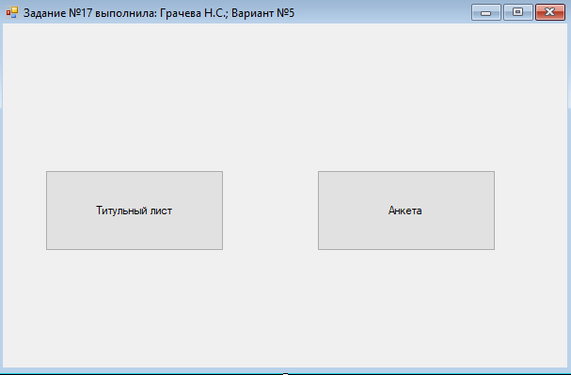

Рисунок 12 – Графический пользовательский интерфейс программного обеспечения

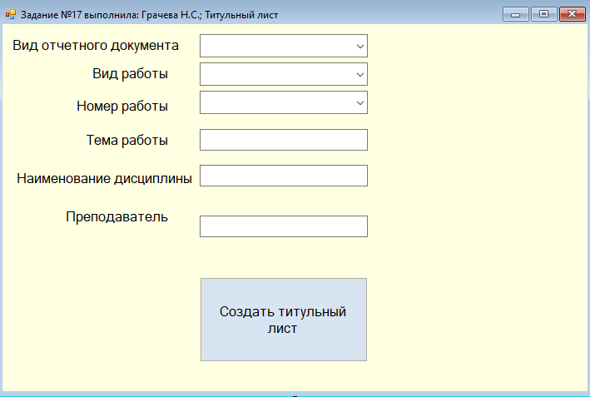

Рисунок 13 – Графический пользовательский интерфейс программного обеспечения «Создание титульного листа»

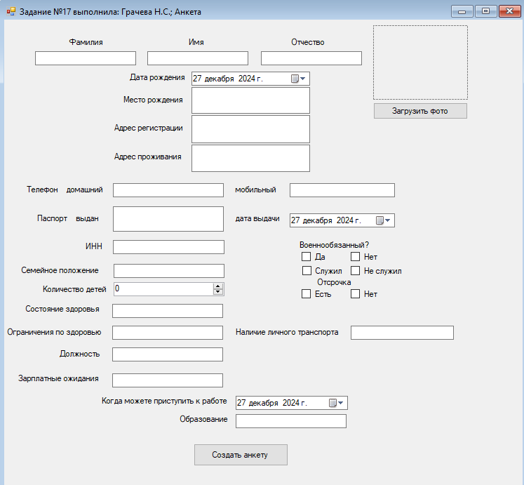

Рисунок 14 – Графический пользовательский интерфейс программного обеспечения «Создание анкеты»

**Требования к оформлению графического пользовательского интерфейса**:

1. Заголовок главной формы должен содержать надпись вида: «Задание №5 выполнил: [Фамилия И.О. автора]; Номер варианта: [Номер]; Дата выполнения: [дд/мм/гггг]».

2. Дата выполнения проставляется в момент, когда программа считается законченной и по ней можно готовить итоговый отчёт о выполнении работы. Этот момент должен быть согласован с преподавателем, ведущим учебную дисциплину.

3. Имя автора-разработчика графического пользовательского интерфейса вводится через свойства (*Properties*) экранной формы и не должно быть подвержено изменению/редактированию в коде. Это же имя должно быть использовано для вставки в строку Ф.И.О. автора-составителя на титульном листе.

4. Имя и должность лица, проверяющего работу, вводится либо через текстовое поле (*Text Box*), либо через комбинированный список (*Combo Box*), если условием индивидуального задания по варианту не предусмотрено иное.

5. Предусмотреть на графическом пользовательском интерфейсе комбинированный список (*Combo Box*), в котором выбирается вид отчётного документа:

- отчёт;

- реферат;

- эссе;

- курсовой проект;

- курсовая работа;

- доклад;

- домашнее задание.

6. Предусмотреть на графическом пользовательском интерфейсе комбинированный список (*Combo Box*), в котором выбирается вид работы:

- лабораторная работа;

- практическая работа;

- индивидуальное задание;

- учебная практика;

- производственная практика;

- преддипломная практика.

7. Предусмотреть комбинированный список (*Combo Box*), позволяющий выбрать номер работы (диапазон от 1 до 10).

8. Предусмотреть текстовое поле для ввода (*Text Box*) наименования работы.

9. Предусмотреть текстовое поле для ввода (*Text Box*) темы работы.

10. Предусмотреть текстовое поле для ввода (*Text Box*) наименования дисциплины, в рамках которой выполняется работа.

# **8. Подтверждение соответствия графического пользовательского интерфейса требованиям к оформлению**

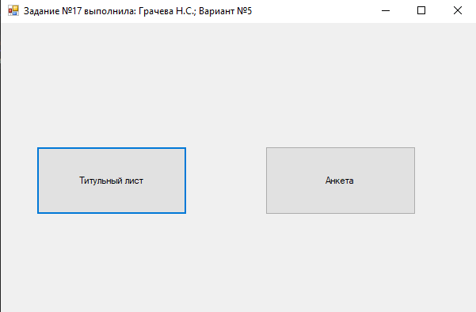

Рисунок 15 – Подтверждение соответствия графического пользовательского интерфейса требованиям к оформлению

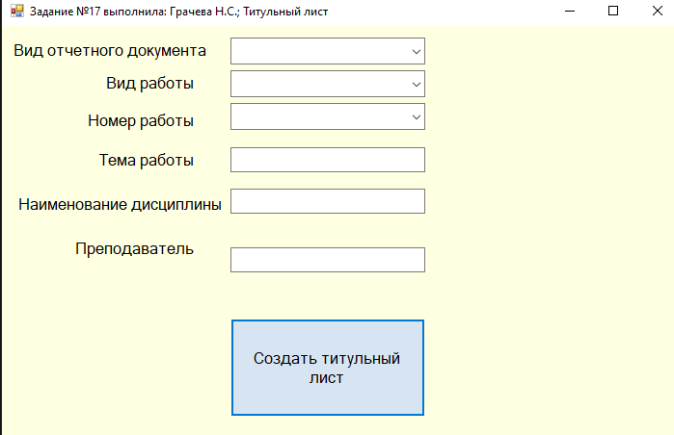

Рисунок 16 – Подтверждение соответствия графического пользовательского интерфейса требованиям к оформлению «Титульный лист»

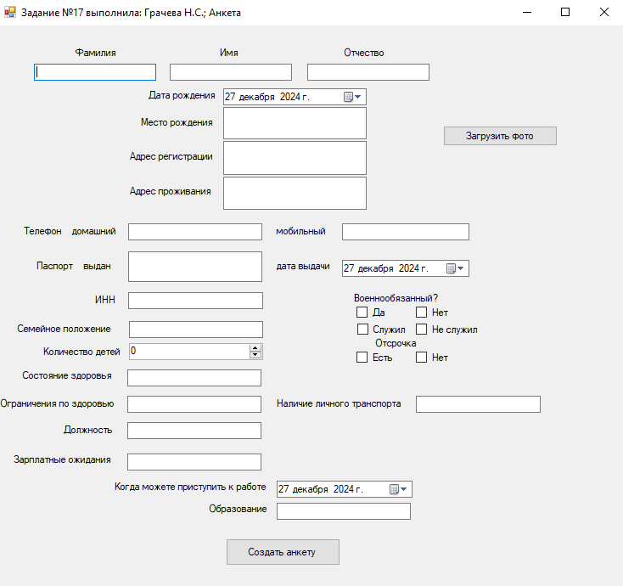

Рисунок 17 – Подтверждение соответствия графического пользовательского интерфейса требованиям к оформлению «Анкета»

## **9. Расчёт тестовых примеров с использованием составленного программного обеспечения**

Тестирование примера для общей части задания

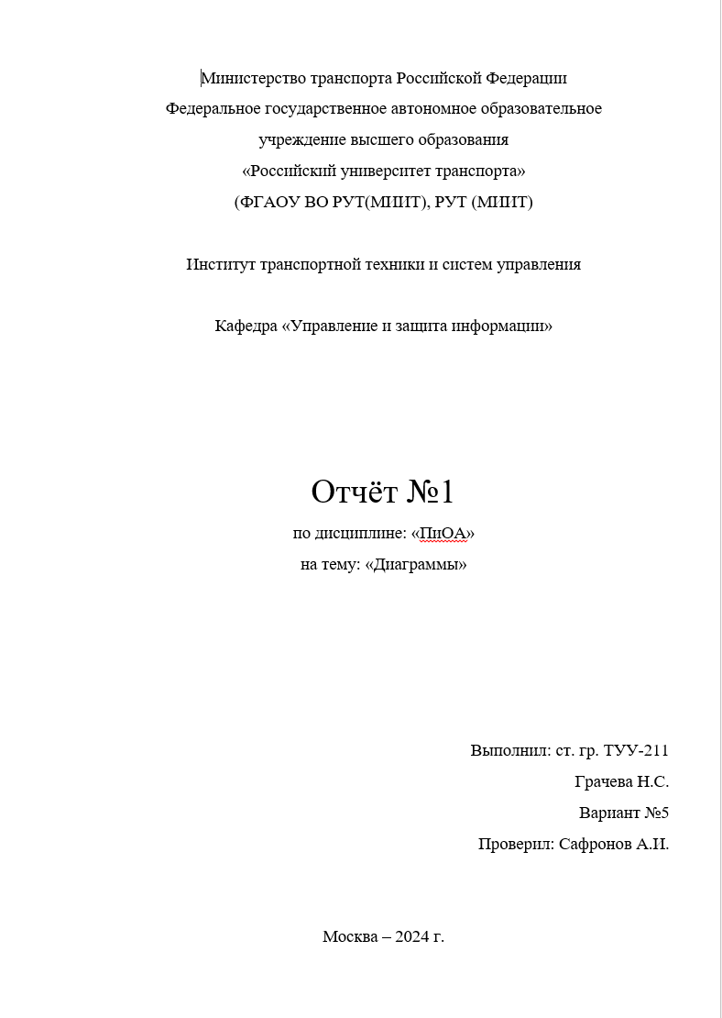

Рисунок 18 – Расчёт тестовых примеров с использованием составленного программного обеспечения

Тестирование индивидуальной части задания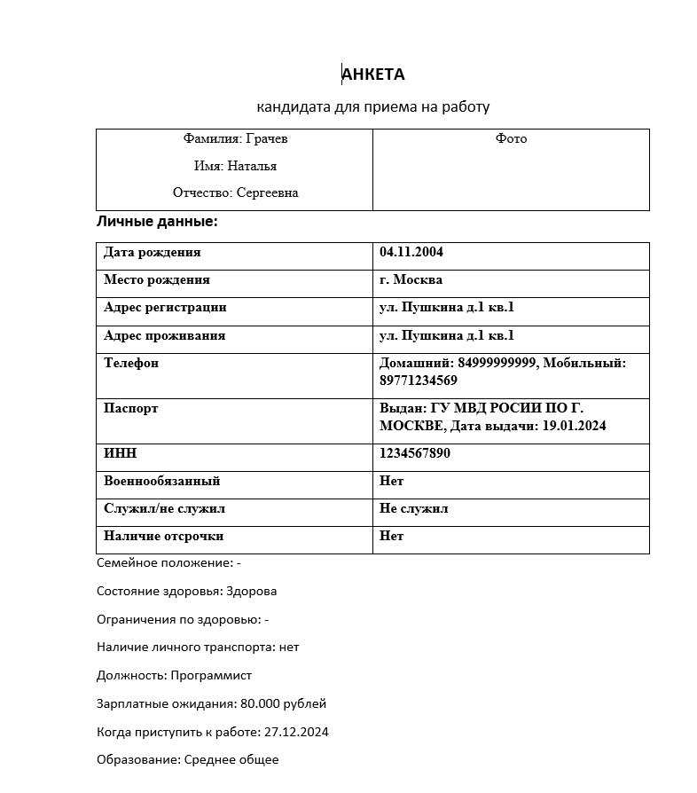

Рисунок 19 – Расчёт тестовых примеров с использованием составленного программного обеспечения

# **10. Формулировку вывода о проделанной работе**

В процессе работы получила навык подключения внешних модулей (библиотек классов), освоила работу с *Microsoft Office Word*, редактирование текста, форматирование абзацев, создание и сохранение документов, а также работу с таблицами. Получила практический навык работы с объектами и закрепила навык работы с *Windows Forms*.